**ACADEMIA DE STUDII ECONOMICE DIN BUCUREȘTI**

**Facultatea de Cibernetica, Statistica și Informatică Economică**

**Program Master:** Informatică Economică

**An:** 1

**Proiect MAUI**

**Omnifood ‐ Your AI Chef**

**Cadru didactic:**

Paul POCATILU

**Studenți:**

Marius Daniel VASILCANU

PĂDUCEL Alexandru Gabriel

OANĂ Andreea Ramona

STAN Adrian Gabriel

# Funcționalitatea de autentificare în aplicație

# Fereastra Login

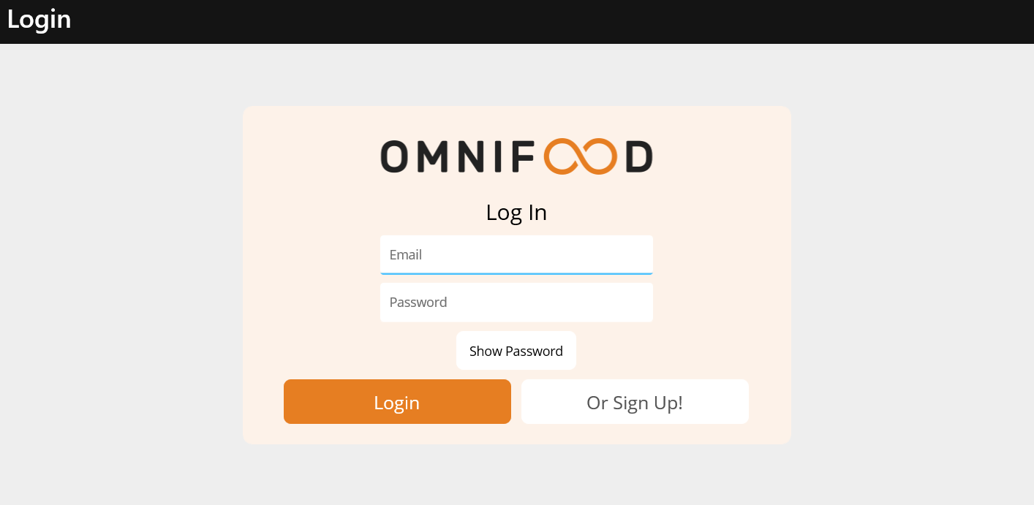

Pentru autentificarea utilizatorului este necesară completarea câmpurilor destinate adresei de email si a parolei. În cazul în care nu dispune de un cont, poate să creeze unul prin apăsarea butonului “Or Sign Up!”.

Pe partea de validare, la apăsarea butonului Login, se verifică dacă ambele câmpurile au fost completate, iar în caz contrar, utilizatorului i se va afișa un mesaj de eroare. Dacă acestea au fost introduse, se va verifica dacă există o înregistrare în baza de date care să conțină adresa de email și parola introdusă. În cazul în care a fost găsită înregistrarea, utilizatorul va fi redirecționat către pagina principală a aplicației, iar în caz contrar, se va afișa un mesaj de eroare corespunzător.

Ca și controale au fost folosite:

* Frame – folosit preponderent pentru rotunjirea colturilor
* HorizontalStackLayout – pentru aranjarea în pagina a controalelor
* Image, label – folosit pentru afișarea în pagină
* Button, entry – folosite pentru completarea formularului

# Fereastra Register

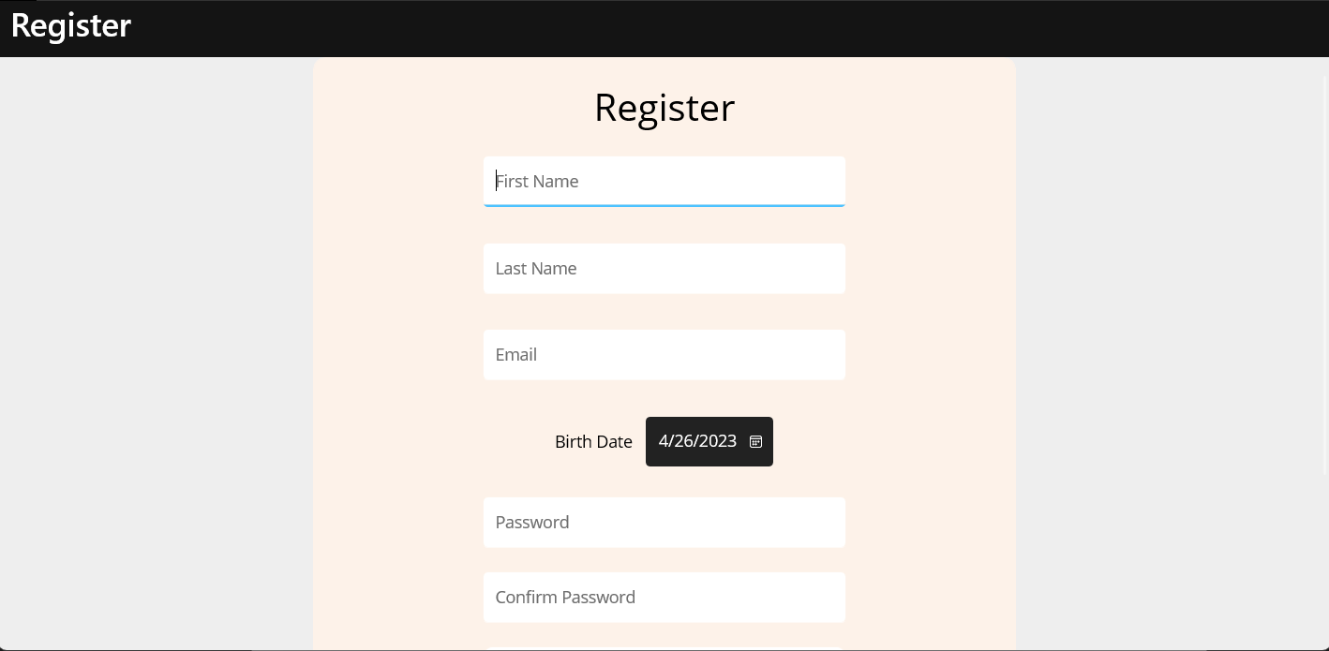

Pentru crearea unui cont, utilizatorul va trebui să completeze câmpurile aferente pentru Nume, Prenume, Email, Parola și Confirmarea Parolei. Pentru data nașterii, utilizatorul va trebui să selecteze o dată calendaristică, folosind un DatePicker.

Pentru finalizarea procesului de înregistrare, s-a verificat dacă

* Toate câmpurile au fost completate
* Parola intodusă coincide cu cea introdusă în câmpul Confirmare Parolă
* Emailul introdus conține @
* Parola conține litere, cifre, caractere speciale
* Parola are o lungime de minim 8 caractere

Ca și controale au fost folosite:

* Frame – folosit preponderent pentru rotunjirea colturilor
* VerticalStackLayout, StackLayout – pentru aranjarea în pagina a controalelor
* ScrollView - pentru derularea paginii
* Entry, label, datePicker – folosit pentru afișarea în pagină
* Button, entry – folosite pentru completarea formularului

# Fereastra Profile

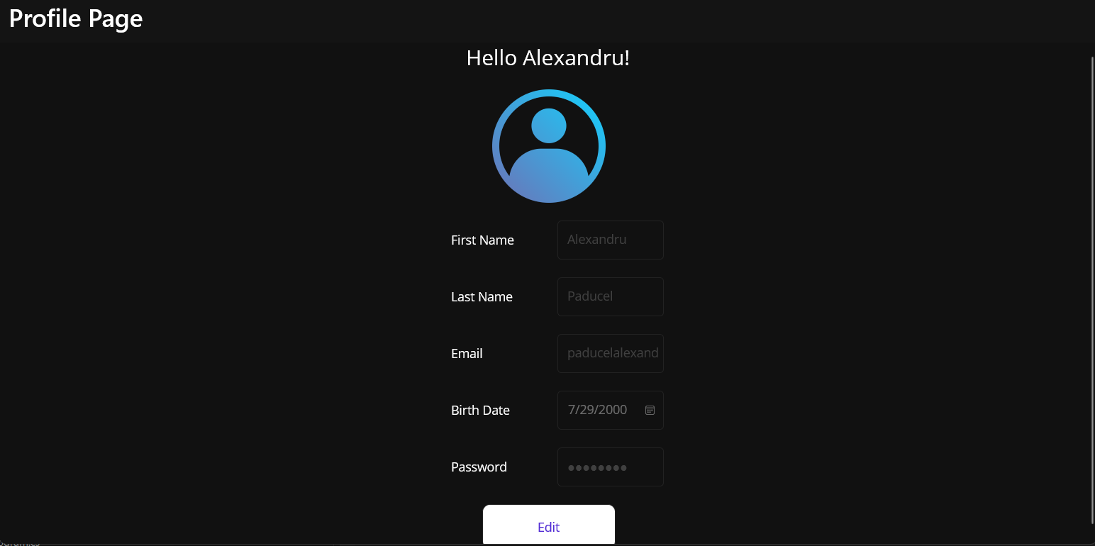

După autentificarea cu succes pe aplicație, datele utilizatorului, obținute din baza de date, sunt afișate în pagina destinată profilului, folosind BindingContext. Inițial, elementele de tip Entry nu pot fi modificate de către utilizator, dar după apăsarea butonului Edit, acestea vor fi activate și se vor putea modifica. În momentul în care câmpurile sunt activate, textul butonului va fi Update, iar la apăsarea acestuia se vor modifica informațiile personale în baza de date cu valorile introduse.

Ca și controale au fost folosite:

* VerticalStackLayout, StackLayout – pentru aranjarea în pagina a controalelor
* ScrollView - pentru derularea paginii
* Entry, label, datePicker, Image– folosit pentru afișarea în pagină
* Button, entry – folosite pentru completarea formularului

# Fereastra Meals

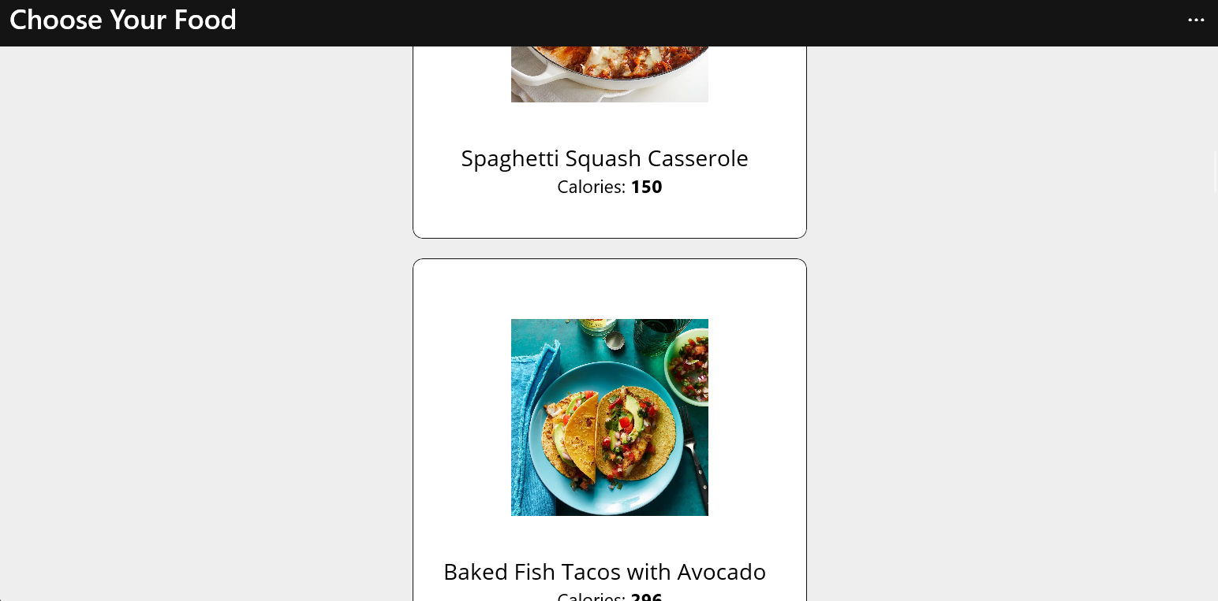

Aici utilizatorul poate să aleagă dintr-o listă de mâncare citită de pe internet dintr-un JSON. Prin apăsarea oricărui fel de mâncare este deschisă fereastra “Food Detail” corespunzătoare felului de mâncare ales.

Ca și controale au fost folosite:

• ListView – folosite pentru afișarea listei felurilor de mâncare

• HorizontalStackLayout – pentru aranjarea în pagina a controalelor

• Flex, Frame – pentru design-ul unui element din listă

• Image, label – folosit pentru afișarea felurilor de mâncare în listă

# Fereastra FoodDetail

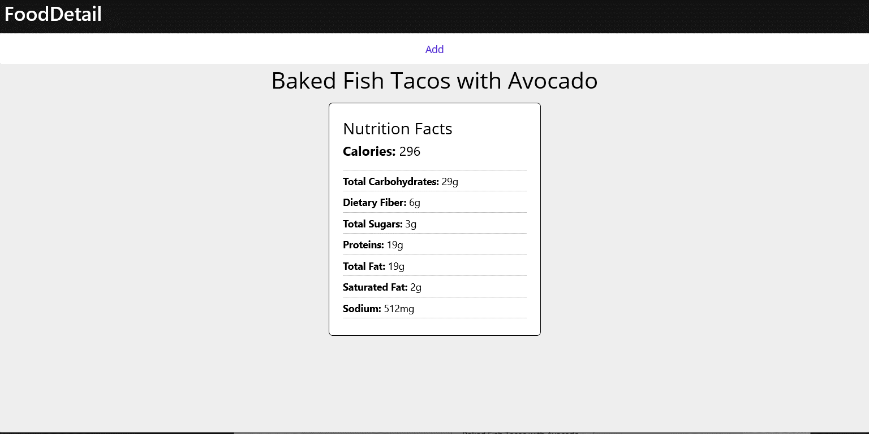

În această fereastră utilizatorul poate să vadă detalii extinse despre tipul de mâncare ales, dar poate adăuga și în baza de date obiectul prin apăsarea butonului “Add” ca și un fel de mâncare consumat în ziua respectivă.

Ca și controale au fost folosite:

• ListView – folosite pentru afișarea listei felurilor de mâncare

• VerticalStackLayout, HorizontalStackLayout – pentru aranjarea în pagina a controalelor

• BoxView, Frame – pentru design

• Image, label – folosit pentru afișarea felurilor de mâncare în listă

• Button – pentru a aduga în baza de date felul de mâncare

# Fereastra My Foods

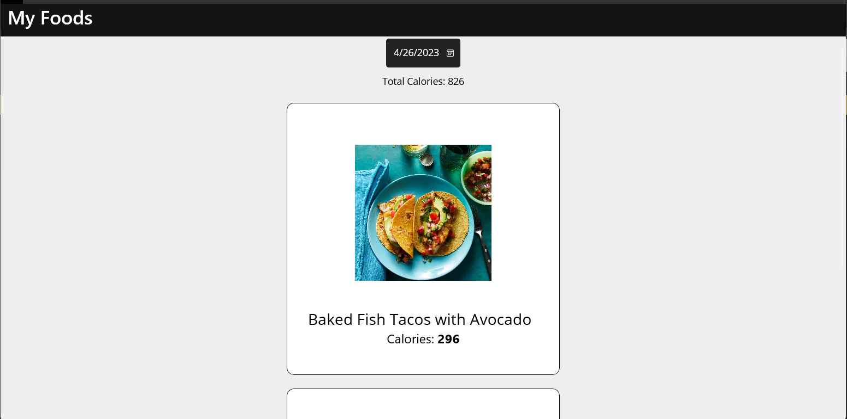

Aici utilizatorul poate să vizualizeze lista de feluri de mâncare încărcată din baza de date în funcție de data aleasă de filtrul de deasupra listei. Prin apăsarea oricărui fel de mâncare este afișată opțiunea de a șterge felul respective din baza de date. De asemenea, deasupra listei, în afară de filtrul cu ajutorul căreia se poate alege ziua în care sunt afișate felurile de mâncare este prezent si un total al caloriilor din ziua respectivă.

Ca și controale au fost folosite:

• ListView – folosite pentru afișarea listei felurilor de mâncare

• VerticalStackLayout – pentru aranjarea în pagina a controalelor

• ScrollView – pentru permite derularea ferestrei

• Frame – pentru design-ul unui element din listă

• Image, label – folosit pentru afișarea felurilor de mâncare în listă

• DatePicker – pentru a aplica filtrul asupra listei

# Fereastra Contact

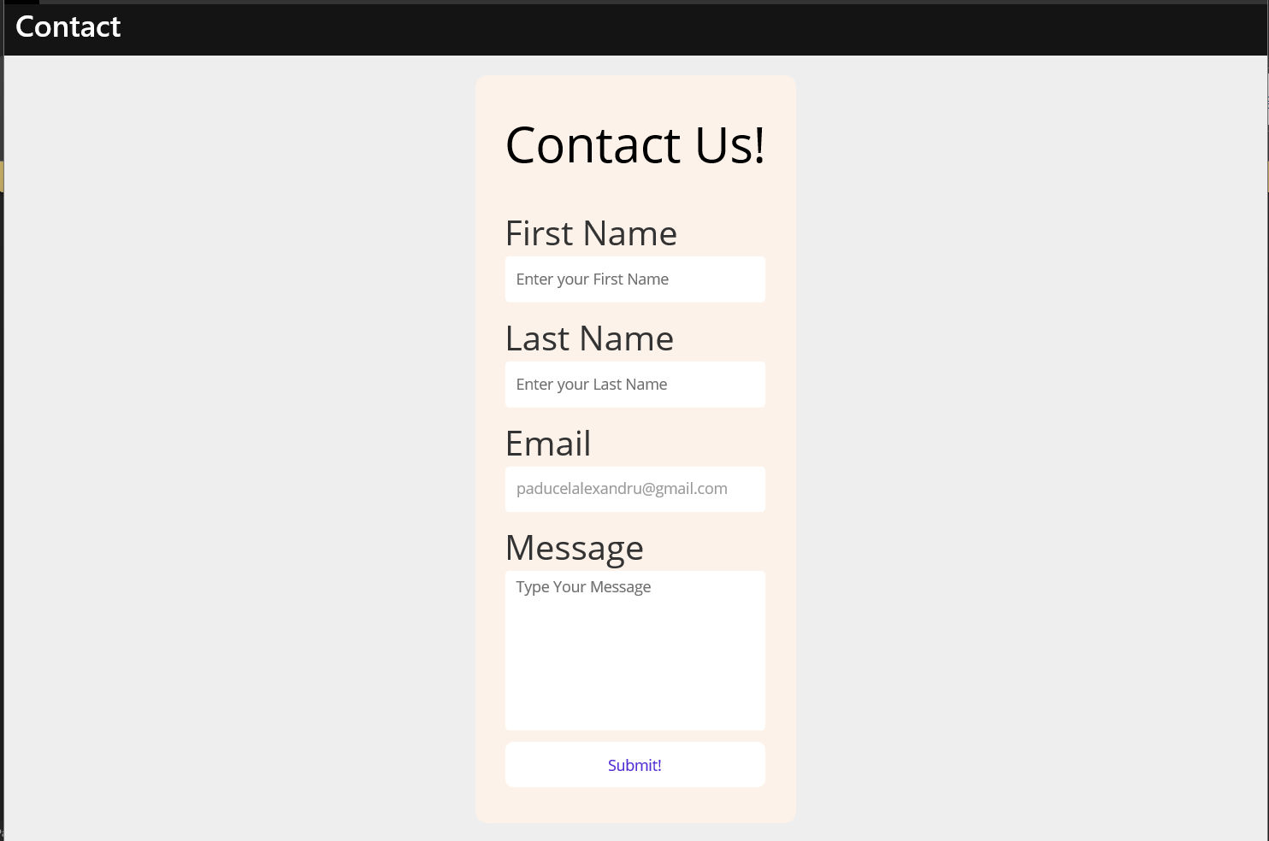

În această fereastră utilizatorul poate să trimită un mesaj pe e-mail către staff-ul care se ocupă de aplicație. Prin acest mesaj se poate trimite feedback sau pot fi făcute cereri către realizatori. Dacă mesajul a fost trimis cu succes va fi afișat un mesaj de succes utilizatorului.

Această funcție este posibilă prin realizarea unei conexiuni Smtp în aplicație.

Ca și controale au fost folosite:

• VerticalStackLayout – pentru aranjarea în pagina a controalelor

• ScrollView – pentru permite derularea ferestrei

• Frame – pentru design-ul unui element din listă

• label – folosit pentru afișarea felurilor de mâncare în listă

• Entry – pentru a aduga datele în formular

• Button – pentru a trimite datele din formular pe e-mail

# Primirea mesajului prin e-mail

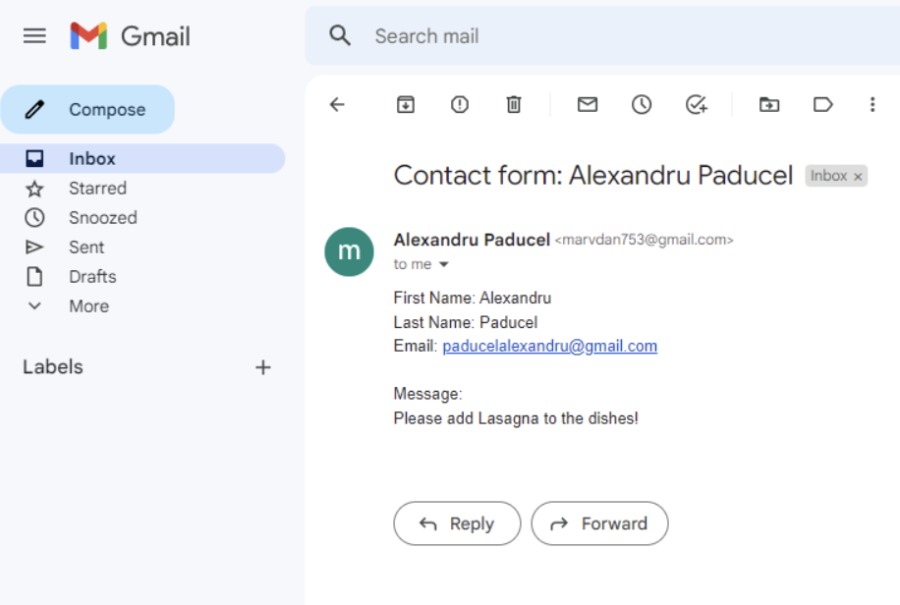

Conform imaginii de mai sus, se poate observa că s-a primit un email de la client, email care conține informații referitoare la numele și prenumele utilizatorului, adresa de email și mesajul trimis prin intermediul formularului pentru Contact.

# Fereastra About Us

Rolul paginii About Us este de a oferi utilizatorilor informații despre compania sau organizația care a creat aplicația. În cazul aplicației Omnifood, pagina AboutUs are rolul de a informa utilizatorii cu privire la scopul aplicației, precum și caracteristicile și avantajele utilizării aplicației. Pagina oferă, de asemenea, informații de contact, ceea ce poate fi util dacă aceștia au întrebări sau feedback despre aplicație.

Ca și controale au fost folosite:

• VerticalStackLayout – pentru aranjarea în pagina a controalelor

• ScrollView – pentru permite derularea ferestrei

• Frame – pentru design-ul unui element din listă

• Image, label – folosit pentru afișarea felurilor de mâncare în listă